Implementationskonzept

Kardiologie Informationssystem

Philips cardWorks

Inhalt

1. Vorwort 4

1.1 Kurzbeschreibung Philips cardWorks 4

1.2 Leistungsumfang 4

2. Zielsetzung 6

3. Projektumsetzung 6

3.1 Vorbereitung 7

3.2 Projektstart 7

3.3 Installation und Test 7

3.4 Key Anwenderschulung 7

3.5 Integration der Schnittstellen 7

3.5.1 Systemschnittstellen 7

3.5.2 Bildgebende- und nicht bildgebende Modalitäten 8

3.6 Benutzerabnahmeprüfung 8

3.7 Klinische Inbetriebnahme 8

4. Projektabschluss 8

5. Projektorganisation 8

5.1 Philips Projektteam 9

5.1.1 Projektmanager 9

5.1.2 Klinischer Anwendungsspezialist (Application Consultant) 9

5.1.3 Technischer Berater (Technical Consultant) 10

5.1.4 Integrationsspezialist (Integration Consultant) 10

5.2 Projektkommunikation und –steuerung 10

5.2.1 Jour Fixe 10

5.2.2 Projektboard 10

5.2.3 Lenkungsausschuss 10

5.3 Eskalationsstufen 11

6. Risikomanagement 11

7. Betreuung durch Philips 12

7.1 Intensivbetreuung bei der klinischen Inbetriebnahme (Go-Live) 12

8. Arbeitspakete 13

8.1 Teilprojekt 1 - Philips cardWorks Basissystem 13

8.1.1 Projekttätigkeiten & Aufwandsabschätzung 13

8.2 Teilprojekt 2 - Automatisierung Verbrauchsmaterial Austausch 15

8.2.1 Projekttätigkeiten & Aufwandsabschätzung 15

8.3 Teilprojekt 3 - Schrittmacher Implantations-/Revisions- und Nachsorge Labor 17

8.3.1 Projekttätigkeiten & Aufwandsabschätzung 17

9. Spezifikationen Infrastruktur 19

10. Datenbanken 20

10.1 Datenbank Backup 20

11. Dienste 21

Versionskontrolle

|  |  |  |
| --- | --- | --- |
| **Version** | **Autor** | **Datum** |
| V1.1 | S. Mehnert | 28.08.2024 |
| V1.2 | S. Mehnert | 30.08.2024 |
| V1.3 | S. Mehnert | 05.11.2024 |
| V1.4 | S. Mehnert | 13.11.2024 |

# Vorwort

Im Rahmen der „*Ausschreibung für die Lieferung und Montage sowie betriebsbereite Übergabe von 2 Stück Volldigitale Zwei-Ebenen-Angiographieanlagen - Vergabe-Nr. 2024-09-Biplan-HKL-E57*“ erhielt die Fa. Philips den Zuschlag. Integraler Bestandteil des Auftragsumfanges ist auch die Einführung eines kardiologischen Dokumentations- und Befundsystems für den Bereich des Herzkatheter, EPU, Schrittmacher- und Interventionslabors – Philips cardWorks, welches die derzeit genutzte Lösung CVIS ablösen wird.

HINWEIS: Es ist darauf hinzuweisen, dass die Einführung dieser Software Lösung ein komplexer Prozess ist und nur durch die enge Zusammenarbeit zwischen dem Philips- und dem Uniklinik Leipzig Projektteam erfolgreich sein kann.

Im Folgenden soll auf die Implementation des neue kardiologischen Dokumentations- und Befundsystems Philips cardWorks näher eingegangen werden.

## 1.1 Kurzbeschreibung Philips cardWorks

Philips cardWorks ist eine kardiologische Dokumentations- und Befundlösung, welche die Anwender im Bereich des Herzkatheter-, Schrittmacher-, EPU- und Interventionslabores bei der Dokumentation der Eingriffe/Prozeduren unterstützt, eine darauf basierende semiautomatische Generierung abrechnungsrelevanter Diagnosen/Prozeduren (ICD/OPS) und Befunderstellung sowie eine integrierte Erfassung und den Transfer der gesetzlich erforderlichen Daten für die Qualitätssicherung in der Medizin des Instituts für Qualitätssicherung und Transparenz im Gesundheitswesen IQTIG bereitstellt.

Philips cardWorks ist dabei modular aufgebaut, die in der Ausschreibung geforderten Funktionalitäten spiegeln sich im Angebot sowie in der Beauftragung wider und sind Leistungsbestandteil der Gesamt‑Implementation.

## 1.2 Leistungsumfang

Abkürzung: Philips cardWorks = PHI cW

|  |  |  |
| --- | --- | --- |
| **Anzahl** | **Modul** | **Kurzbeschreibung** |
| **Philips cardWorks Software Applikationsmodule** | | |
| 1 | PHI cW Basismodul | Kardiologische Datenbank bestehend aus der Patientenverwaltung, der Basis Falldokumentation, der Verlaufsprotokollierung inkl. Materialerfassung sowie manueller textueller Dokumentation und der Darstellung von Messwerten der Hämodynamik in der Herzgrafik. Auf Basis der erfassten Daten erfolgt eine Report-Erstellung anhand anpassbarer Vorlagen (inkl. 3 CU-Lizenzen). Schutz abschließend dokumentierter Untersuchungen durch Signieren. |
| 1 | PHI cW Advanced Reporting | Ergänzung des Basismoduls um die grafische Dokumentation von Interventionen bzgl. Stenosen, Bypässen, Septen und Klappen sowie Visualisierung der Morphologie, von Bypässen, Kollateralen, Klappendefekten und Vitien zusammen mit Stents. Dokumentation der Ventrikel und Vorhöfe inkl. Thromben und Wandunregelmäßigkeiten. Ergänzung um eine Textgenerierung zur Befund- und Interventionsdokumentation anhand der automatisierten und manuellen Dokumentation. |
| 1 | PHI cW Qualitätssicherung | Ergänzung des Basismoduls um die automatisierte Zusammenstellung und Visualisierung (nur QS des IQTIG) von QS-Daten nach dem lizenzierten Verfahren. Durchführung verfahrensspezifischer Regelprüfungen und automatisierter Export an ein weiterführendes QS-System (nur QS-MED und nur QS des IQTIG). |
| 1 | PHI cW Leistungserfassung | Ergänzung des Basismoduls um Kataloge für Diagnosen- und Prozedurziffern (ICD und OPS) sowie eine automatische Codierung nach ICD und OPS für alle lizenzierten Module, für die dies relevant ist. |
| 1 | PHI cW Materialverwaltung | Ergänzung des Basismoduls um eine Produkt-/Material- und Lieferantenverwaltung sowie die Möglichkeit der Verbrauchsdokumentation und dem Bestellwesen. Zu entsprechenden Produkten und Matrielien können Seriennummern und Chargen für die Zuordnung zu Untersuchungen und Patienten dokumentiert werden. Barcode-Scanner werden unterstützt. |
| 1 | PHI cW Statistiken | Ergänzung des Basismoduls um die Abfragmöglichkeit von Standardstatistiken (abhängig von lizenzierten Modulen) Ausgabe der Ergebnisse in einem mit Microsoft™ Excel lesbaren Format. |
| 1 | PHI cW Pacemaker/ICD | Ergänzung des Basismoduls zur Dokumentation von PM/ICD-Eingriffen In Kombination mit der Option "cW Advanced Reporting" automatische Erzeugung von Texten u.a. für Indikation, Operationsverlauf und Procedere vorlagengestützte Report-Erstellung für Protokoll, Stationsbericht, OP-Bericht, Entlassbrief und Schrittmacherausweis in Kombination mit der Option "cW Qualitätssicherung" integrierte QS nach IQTIG für die Module 09/1-09/6. |
| 1 | PHI cW EPU Modul | Ergänzung des Basismoduls um die Möglichkeit zur Dokumentation von EPU-Untersuchungen. |
| 1 | PHI cW Periphere Gefäße | Ergänzung des Basismoduls um die Möglichkeit zur grrafischen Dokumentation von Interventionen und Stenosen der peripheren Arterien, wie z.B. der A. carotis und A.renalis und den Oberarm- und Unterarm- sowie der Beinarterien. Diese Option ergänzt das Basismodul um zusätzliche spezifische anpassbare Reportvorlagen und in Kombination mit der Option "cW Advanced Reporting" um entsprechende Regeln zur automatischen Generierung von Reporttexten. |
| **Philips cardWorks Schnittstellen** | | |
| 1 | PHI cW HL7-ADT | Import von HL7 ADT Nachrichten zu Aufnahmen, Entlassungen und Verlegungen von Patienten verarbeitet werden die Patientenstammdaten, die Falldaten des Patienten (insbesondere die Fallnummer des Krankenhausinformationssystems (KIS)), dessen Hausarztinformationen sowie dessen Krankenkasseninformationen. |
| 1 | PHI cW HL7-ORM | Import von HL7 ORM Nachrichten zur Auftragskommunikation / Untersuchungsanforderung (ORM O01) zusätzlich oder alternativ können zu Aufnahmen, Entlassungen und Verlegungen von Patienten (ADT) gezielt Untersuchungsanforderungen verarbeitet werden. Im Rahmen einer Untersuchungsanforderung können vorab klinische Begleitinformationen übernommen werden. |
| 1 | PHI cW HL7-ORU | Export von HL7 ORU Nachrichten zur Übermittlung von Befundbriefen im textuellen Format. |
| 1 | PHI cW HL7-MDM | Export von HL7 MDM Nachrichten zur Übermittlung von Befundbriefen im PDF-Format per HL7 mit Dokumentverweis. |
| 1 | PHI cW HL7-DFT | Export von HL7 DFT Nachrichten zur Übermittlung von Leistungs- und Abrechnungsinformationen. Zum Abschluss der Dokumentation einer Untersuchung werden die zum Patienten dokumentierten Leistungs- und Abrechnungsinformationen übermittelt, wie z.B. Material, Medikamente und Kontrastmittel. |
| 1 | PHI cW HL7-BAR | Export von HL7 BAR Nachrichten zur Übermittlung von Diagnosen und Prozeduren (ICD10 und OPS-301) zum Abschluss der Dokumentation einer Untersuchung werden die zum jeweiligen Patienten dokumentierten Diagnosen und Prozeduren übermittelt. |
| 2 | PHI cW DICOM MWL | Abfrage eines Worklist Servers (DICOM Modality Worklist SCP) durch cardWorks zum Import von Untersuchungsanforderungen. |
| 2 | PHI cW DICOM MPPS | Bereitstellung eines DICOM Modality Performed Procedure Step SCP zum Import von Dosisflächenprodukt und Durchleuchtungsdauer von der Röntgenanlagen . |
| 2 | PHI cW Anbindung Hämoynamik | Import von Messwerten von hämodynamischen Messplätzen |
| 1 | PHI cW Materialschnittstelle | Bi-direktionale Anbindung an Materialwirtschaftssystem sowie SAP MM und weiterer Lösungen |
| 1 | PHI cW zusätzliches QS-Verfahren | Zusätzliches QS-Verfahren: QS nach IQTIG, ALKK, QuiK als Ergänzung zum Modul Qualitätssicherung. |
| 1 | PHI cW zusätzliche CU Lizenzen | Zusätzliche 6 Concurrent User Lizenzen. |
| 1 | PHI cW xml Programmer Interface | Import von Schrittmacher/ICD XML Programmer Daten |
| 1 | PHI cW Schrittmacher/ICDProgrammer Interface | Interface zum Import von Mess- und Programmierdaten von Schrittmacher Programmern |
| 1 | PHI cW Wireless Hardware für Programmer Datenimport | ILVI Sender und Empfänger für Programmer der Marken  • Medtronik  • Biotronik  • Abbott  • Boston  • Microport |
|  | | |
| Philips cardWorks Dienstleistungen | | |
|  |  |  |
| 1 | PHI cW Dienstleistungspaket Infrastruktur & Implementation | Dienstleistung Implementation Produktiv- und Testsystem  • Projektmanagement  • Installation der Software  • Einrichtung des Produktiv- und Testsystems |
| 1 | PHI cW Dienstleistungspaket Schnittstellen | Dienstleistungspaket Implementation DICOM/HL7-Schnittstellen  • Projektmanagement  • Einrichtung der Schnittstellen  • Test der Schnittstellen |
| 1 | PHI cW Dienstleistungspaket Applikation | Dienstleistungspaket Implementation Applikation  • Projektmanagement  • Setup Anwendungssoftware  • Einweisung der Anwender  • Begleitung im GoLive Betrieb |

# Zielsetzung

Die Implementierung des Kardiologie Dokumentations- und Befundsystems Philips cardWorks soll im laufenden Betrieb für die Bereiche Herzkatheter, Schrittmacher, EPU- und Interventionslabor der Abteilung Kardiologie und Angiologie (Ambulantisierungsanlage) unter folgenden Voraussetzungen erfolgen:

* Die Systemeinführung soll möglichst effektiv und effizient mit den benötigten Ressourcen geplant und durchgeführt werden
* Das Gesamtprojekt wird in einem Stufenkonzept konzipiert und berücksichtigt Kundenvorgaben sowie Implementationserfordernisse hinsichtlich der Einzelbestandteile für das Herzkatheter/Schrittmacher/EPU- Interventionslabor sowie das Schrittmacher/ICD Nachsorge Labor.
* Jede Stufe der Implementierung wird als Teilprojekt unter Verwendung Philips Healthcare Projekt Methodologie geführt.

# Projektumsetzung

Die Projektumsetzung erfolgt nach der Philips „SUCCESS 2.0“ Methode. Diese basiert auf Empfehlungen des Project Management Institutes (PMI). Jedes Projekt ist in einzelne Phasen untergliedert.

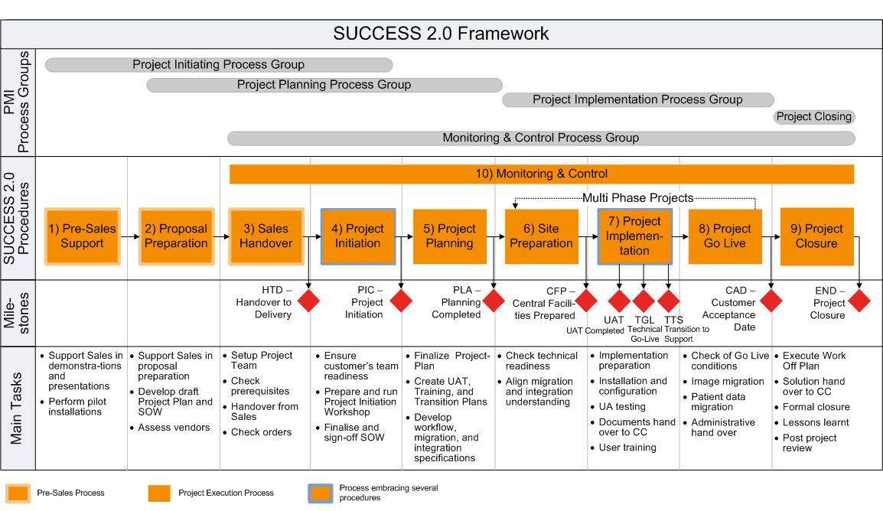

## 3.1 Vorbereitung

Nach der Annahme des Auftrags vom Kunden bestätigt Philips die personelle Zusammensetzung seines Projektteams und bereitet den Workshop für den Projektstart vor. Im Anschluss an den Workshop werden Aufträge bei Lieferanten erteilt und Projektpläne im Entwurf erstellt.

## 3.2 Projektstart

Diese Phase beginnt mit dem Workshop für den Projektstart. Dabei handelt es sich um eine oder mehrere Besprechungen, bei der bzw. denen die vorliegende Leistungsbeschreibung mit dem Kunden erörtert wird. Während dieses Prozesses werden alle Abschnitte in der Leistungsbeschreibung mit dem Kunden diskutiert und vereinbart. Der Projektplan wird besprochen, und es wird die Bestätigung vom Kunden eingeholt, dass die vom Kunden durchzuführenden Aufgaben mit den kundeneigenen Ressourcen realisierbar sind und dass die Aufgaben gemäß Projektplan abgeschlossen werden können. Auch der Kunde bestätigt die Namen der Mitarbeiter, die für das Projekt abgestellt sind. Danach wird die endgültige Leistungsbeschreibung vom Kunden formell unterzeichnet.

## 3.3 Installation und Test

Diese Phase schließt die Bereitstellung der virtuellen Serverinfrastruktur durch Haus IT-Abteilung sowie der anschließenden Basisinstallation der für die Lösung benötigten Server durch Philips ein. Die Server und der Fernzugriff aus den Support-Centern werden technisch geprüft.

## 3.4 Key Anwenderschulung

Philips bietet gezielte Schulungen an, damit der/die klinische(n) Spezialist(en) des Kunden das Kardiologie Informationssystem in seinen Teilbereichen für das Herzkatheter/Schrittmacher/EPU-Labor sowie dem Schrittmacher/ICD Nachsorge Labor und die Konfigurationsmöglichkeiten detailliert kennenlernen und bedienen können.

Die Applikationsspezialisten von Philips und/oder je nach Vereinbarung die klinischen Spezialisten des Kunden legen in Abstimmung mit den anderen Entscheidungsträgern des Ärzte- und Pflegepersonals die erforderliche Konfiguration fest und setzen die Konfigurationsänderungen um.

## 3.5 Integration der Schnittstellen

### 3.5.1 Systemschnittstellen

In Zusammenarbeit zwischen dem Integrationsspezialisten von Philips, dem klinischen Personal und den IT-Mitarbeitern des Kunden wird definiert, vereinbart und dokumentiert, wie die Schnittstellen funktionieren sollen. Es wird ein Testszenario vereinbart und von Philips dokumentiert.

Nach der erforderlichen Schnittstellenkonfiguration testen beide Parteien zusammen, ob die Anbindung wie vorgesehen funktioniert.

### 3.5.2 Bildgebende- und nicht bildgebende Modalitäten

Die im Universitätsklinikum Leipzig vorhandenen / vorgegebenen bildgebenden- und nicht bildgebenden Modalitäten, welche innerhalb des Kardiologie Informationssystems angebunden und berücksichtigt werden sollen, werden hinsichtlich ihrer Netzwerk Anbindungsmöglichkeiten geprüft und falls erforderlich, finale Workflows angepasst. Die Modalitäten werden entsprechend den Fachbereichen angeschlossen und die damit abzubildenden Workflows getestet.

## 3.6 Benutzerabnahmeprüfung

Siehe auch Kapitel „7.4 User Acceptance Test“.

Zu beachten ist, dass die Konfiguration vor Beginn der UAT „eingefroren“ wird und bis zur Abnahme durch den Kunden und bis zum Go-Live eingefroren bleibt bzw. nur noch geringe Anpassungen/Konfigurationsänderungen durchgeführt werden können.

## 3.7 Klinische Inbetriebnahme

Zu diesem Zeitpunkt werden die Daten innerhalb der Einzeldatenbanken des Kardiologie Informationssystems bereinigt und Philips gibt die Lösung zur Verarbeitung von Live-Patientendaten frei.

# Projektabschluss

Das Projekt ist abgeschlossen, sobald alle definierten Komponenten des Projekts bereitgestellt und vom Kunden akzeptiert bzw. abgenommen wurden.

Nach dem Projektabschluss wird Philips einen Bericht „Lessons Learned“ (Gesammelte Erfahrungen) erstellen und dem Kunden vorgelegen.

# Projektorganisation

Seitens Philips besteht das Projektteam aus einem Projektmanager, einem oder mehreren Technical Consultants, einem Integration Consultant und ggf. einem oder mehreren dedizierten Application Consultants. Für spezielle Fragestellungen und Anforderungen können ggf. Mitarbeiter aus zentralen Teams phasenweise mit in die Projektumsetzung einbezogen werden.

Kundenseitig wird ebenfalls ein Projektmanager benannt, der die Koordinierung und Überwachung der kundenseitigen Projektmitarbeiter bzw. involvierten Funktionen und Abteilungen durchführt.

Dazu können z.B. zählen: Vertreter der Ärzte, Pflege und Funktionspersonal, EDV/IT, Medizintechnik, Haustechnik, Betriebsrat oder Datenschutz.

Steuerungsgremien können je nach Projekt auf verschiedenen Ebenen eingerichtet werden.

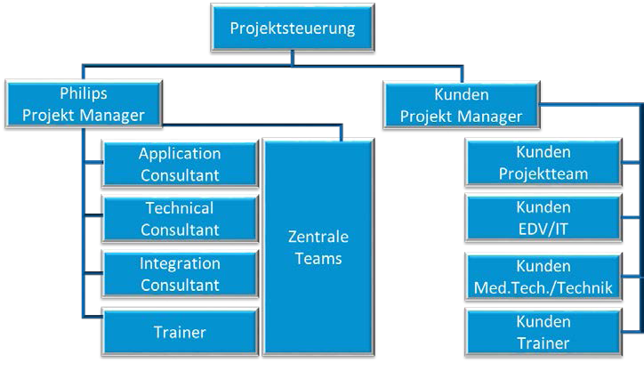

## 5.1 Philips Projektteam

Die Benennung des Projektleiters und des Projektpersonals erfolgt nach der Kick-Off Phase der Ausschreibung unter Berücksichtigung des festgelegten Projektinhalts und der Erfahrung der zur Verfügung stehenden Philips Mitarbeiter. Mit dem dann ausgearbeiteten Projektplan werden auch die vor-Ort-Zeiten bestimmt.

### 5.1.1 Projektmanager

Der Projektmanager von Philips ist der zentrale Ansprechpartner für den Kunden bei Philips. Er hat die Aufgabe, das Projekt innerhalb der Organisation des Kunden gemäß den Zeit-, Kosten- und Qualitätskriterien umzusetzen, die in der Leistungsbeschreibung und dem zugehörigen Vertrag festgelegt sind. Er ist auch für das Management des Änderungsanforderungsprozesses sowie für das Risiko- und das Problemprotokoll zuständig. Der Projektmanager ist für die Einholung der Abnahmeerklärung vom Kunden verantwortlich.

### 5.1.2 Klinischer Anwendungsspezialist (Application Consultant)

Der klinische Anwendungsspezialist von Philips ist für folgende Aufgaben verantwortlich:

* Beratung des Kunden zur Vereinbarung der Umsetzung der Arbeitsabläufe in den Teilbereichen für das Herzkatheter/Schrittmacher/EPU-Labor sowie wie des Schrittmacher/ICD Nachsorge Labors
* Anwendungsschulung für Key Anwender und ggf. Endanwender des Kunden
* Beratung des Kunden-Teams im Hinblick auf die optimale Nutzung des Systems
* Beratung des Kunden zur Vereinbarung des Abnahmeprüfplans und der Testanleitungen für die Abnahmeprüfung
* Unterstützung des Kunden während des User Acceptance Tests

### 5.1.3 Technischer Berater (Technical Consultant)

Der technische Berater von Philips ist für folgende Aufgaben zuständig:

* Testen der VPN-Installation
* Installation der Server
* Technische Prüfung des installierten Systems
* Kooperation mit Drittherstellern bei technischen Fragen
* Kooperation mit zentralen Philips Teams bei technischen Fragen
* Unterstützung beim UAT

### 5.1.4 Integrationsspezialist (Integration Consultant)

Der Integrationsspezialist von Philips ist für folgende Aufgaben zuständig:

* Abfassung der Spezifikationen für jede wichtige Schnittstelle
* Installation und Prüfung jeder wichtigen Schnittstelle
* Ausgabe der Anforderungen des Kunden für andere Schnittstellen und Unterstützung des Kunden bei der Einrichtung und Konfiguration dieser Schnittstellen
* Unterstützung beim UAT

## 5.2 Projektkommunikation und –steuerung

Je nach Projektgröße, Projektphase oder Erfordernissen können unterschiedliche feste Kommunikations-und Steuerungsgremien vereinbart werden:

### 5.2.1 Jour Fixe

Das Jour Fixe dient dem regelmäßigen operativen Austausch der aktuellen Projektbelange im Rahmen des Philips- und Kunden-Projektteams vor Ort.

### 5.2.2 Projektboard

Das Projektboard kann als mögliche Zwischeninstanz zeitnah operative Entscheidungen treffen, für die das Gremium Lenkungsausschuss nicht erforderlich ist.

### 5.2.3 Lenkungsausschuss

Der Lenkungsausschuss gibt Managementanweisungen und beaufsichtigt das Projekt, ohne sich an der täglichen Projektarbeit zu beteiligen. Seine Hauptaufgabe liegt in der Entscheidungsfindung auf der jeweils richtigen Ebene.

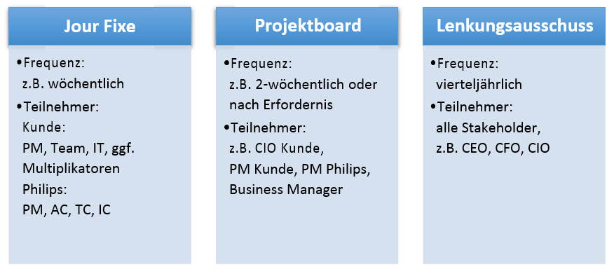

## 5.3 Eskalationsstufen

Sollte es erforderlich sein, sind definierte Eskalationsstufen vorgesehen.

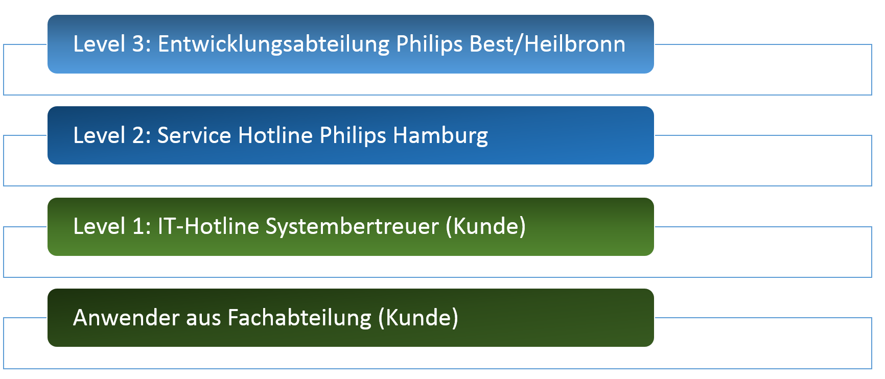

# Risikomanagement

Der Kunden Projektmanager und der Philips Projektmanager führen bei Notwendigkeit einen gemeinsamen Risikomanagementplan. Darin werden von allen Projektbeteiligten die potenziellen Risiken und Chancen für das Projekt dokumentiert.

Jedes Risiko wird hinsichtlich der Eintrittswahrscheinlichkeit und den damit verbundenen Auswirkungen eingestuft sowie die im Umgang mit dem Risiko/der Chance zu ergreifenden Maßnahmen dokumentiert. Der Risikomanagementplan dient auch der Unterstützung der IT zur Einführung des Risikomanagements von IT- Systemen nach der IEC Norm 80001.

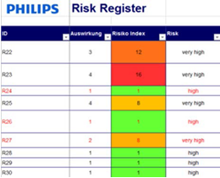

# Betreuung durch Philips

Als Kunde werden Sie in allen Phasen während der Projektumsetzung und ebenso nach Projektabschluss von kompetenten Philips Mitarbeitern betreut.

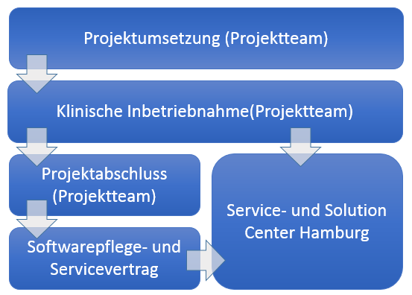

## 7.1 Intensivbetreuung bei der klinischen Inbetriebnahme (Go-Live)

Während der Umstellungsphase auf das Kardiologie Informationssystem sind Philips Applikationsspezialisten 2 bis 3 Tage vor Ort, um den Beginn der klinischen Dokumentation im Produktivbetrieb zu begleiten und bei entstehenden Fragen unverzüglich Hilfestellung leisten zu können. Im Nachgang werden sogenannte Follow-Up Schulungen durchgeführt, um entstandene Fragen zu beantworten sowie weiteres „Finetuning“ an der Anwender Software durchzuführen.

# Arbeitspakete

Auf Grund der Komplexität des Projekts und der damit verbundenen Notwendigkeit, die vorhandene Ressourcen sinnvoll einzusetzen als auch die Anwender auf diese Umstellung vorzubereiten und zu unterstützen schlagen wir die folgenden Arbeitspakete basierend auf den beauftragten Software- und Schnittstellen-Paketen vor:

## 8.1 Teilprojekt 1 - Philips cardWorks Basissystem

Implementation und Inbetriebnahme Philips cardWorks für die Basisdokumentation im Bereich Herzkatheter/Angio-, Schrittmacher/ICD-,EPU- und interventionelles Labor:

* + - Verlaufsprotokollierung inkl. Erfassung von Verbrauchsartikeln
    - Grafische Befundung
    - Semiautomatisches Generieren von ICD/OPS Codes
    - Befunderstellung
    - Erfassung der Daten für die Qualitätssicherung

Damit verbunden folgende Schnittstellen:

* HL7-ADT (Patientendaten)
* HL7-ORM (Auftragsdaten)
* HL7-ORU (Diskrete Befunddaten)
* HL7-MDM (Befunddaten PDF)
* HL7-BAR (Leistungsdaten ICD/OPS)
* DICOM Modality Worklist
* DICOM Modality Performed Procedure Step (MPPS)
* Anbindung Hämodynamik Systeme
* Anbindung QS-System Universitätsklinikum Leipzig

### 8.1.1 Projekttätigkeiten & Aufwandsabschätzung

|  |  |  |  |
| --- | --- | --- | --- |
| **WAS** | **BESCHREIBUNG** | **WER** | **AUFWAND (geschätzt)** |
| Austausch VM Specs | Austausch der technischen Spezifikationen für die virtuelle Server Infrastruktur der Produktiv- und Testumgebung | Philips/UKL-IT | 0,5 Tage |
| Bereitstellung VM | Bereitstellung der virtuellen Server Infrastruktur | UKL-IT | ??? |
| Aufnahme VPN Tunnel | Aufnahme der bereitgestellten virtuellen Server in das Philips Remote Service Network | Philips | 2 Tage |
| Software Basis Installation | Remote Basis Software Installation des Produktiv-, Test- und der Schnittstellen Umgebung | Philips | 5 Tage |
| Workflow | Abstimmung des KIS/cardWorks Workflows | Philips/UKL-IT/Pansoma/SECTRA | 5 Tage |
| Schnittstellen | Austausch/Abstimmung der Schnittstellen-Spezifikationen inkl. Beispielnachrichten | Philips/UKL-IT/Pansoma/SECTRA | 3 Tage |
| Schnittstellen | Aufsetzen/Konfiguration/Test der Basis Inbound/Outbound HL7‑Schnittstellen | Philips/UKL-IT/Pansoma/SECTRA | 5 Tage |
| Applikation | Abstimmung des applikativen Setup für cardWorks (Material- und Medikamentenlisten, Mitarbeiterlisten, Befundinhalt- und Layout etc. | Philips/UKL-Anwender | 5 Tage |
| Applikation | Konfiguration der Anwendersoftware für den Produktivbetrieb | Philips | 3 Tage |
| User Acceptance Test | Vorbereitung und Durchführung User Acceptance Test | Philips/UKL-IT/UKL Anwender/Pansoma/SECTRA | 3 Tage |
| Klinische Inbetriebnahme/GoLive | Klinische Inbetriebnahme/GoLive in Anwenderumgebung sowie GoLive Begleitung | Philips/UKL-Anwender/UKL-IT im Hintergrund | 3 Tage |
| Geschätzter Gesamtaufwand Philips |  |  | 37 Tage |
| Geschätzter Aufwand UKL-IT |  |  | 22 Tage |
| Geschätzter Aufwand UKL-Anwender |  |  | 5 Tage |

## 8.2 Teilprojekt 2 - Automatisierung Verbrauchsmaterial Austausch

Implementation der Schnittstelle für den Austausch von Verbrauchsmaterialien mit dem Warenwirtschafts-/Materialwirtschaftssystem des UKL.

* + - Schnittstelle für die Automatisierung und damit verbundenen Imports/Exports von Verbrauchsmaterialien für Herzkatheter-, Schrittmacher-, EPU-, Interventionslabor
    - Festlegung des Prozesses für Nachbestellung von Verbrauchsmaterialien

Damit verbunden folgende Schnittstellen:

* Bidirektionelle Materialdaten Schnittstelle

### 8.2.1 Projekttätigkeiten & Aufwandsabschätzung

|  |  |  |  |
| --- | --- | --- | --- |
| **WAS** | **BESCHREIBUNG** | **WER** | **AUFWAND (geschätzt)** |
| Abstimmung Warenwirtschaft- / Materiallogistik | Kennenlernen / Abstimmung über aktuelle Verbrauchs-, Buchungs- und Bestellprozesse von Verbrauchsmaterialien für die Kardiologie im UKL | Philips/UKL-IT/UKL-Einkauf | 1 Tag |
| Workflow | Definition des/der Workflows für die Automatisierung von Verbrauchsmaterial Import- und Export Prozessen zwischen UKL Warenwirtschaft und Philips cardWorks | Philips/UKL-IT/UKL-Einkauf | 1 Tag |
| Schnittstellen | Definition der Schnittstellen für den Austausch des Im- und Exports der Verbrauchsmaterialien | Philips/UKL-IT/UKL-Einkauf | 1 Tag |
| **Die weiteren Projekt Teilschritte sind erst nach Abstimmung und Erarbeitung der oben genannten Punkte bezüglich der Aufwände abzuschätzen !** | | | |
| Schnittstellen | Aufsetzen/Konfiguration/Test der Schnittstellen zum bidirektionalen Austausch von Verbrauchsmaterialien auf Basis der zuvor definierten Workflows | Philips/UKL-IT | ?? Tage |
| Barcode Scanner | Konfiguration und Test der eingesetzten Barcode Scanner | Philips/UKL-IT | ?? Tage |
| User Acceptance Test | Vorbereitung und Durchführung User Acceptance Test | Philips/UKL-IT/UKL-Einkauf | 5 Tage |
| Klinische Inbetriebnahme/GoLive | Klinische Inbetriebnahme/GoLive der bidirektionalen Verbrauchsmaterialdaten-Schnittstelle | Philips/UKL-Anwender/UKL-IT/UKL-Einkauf | 5 Tage |
| Monitoring | Monitoring der Prozesse um den Im- und Export von Verbrauchsmaterialien | Philips/UKL-Anwender/UKL-IT/UKL-Einkauf | 5 Tage |
| Geschätzter Gesamt-Aufwand |  |  | ca. ?? Tage |
| Geschätzter Aufwand UKL-IT |  |  | Basierend auf Ausgang Punkt 1 und 2 |
| Geschätzter Aufwand UKL-Anwender |  |  | ca. 10 Tage  (GoLive und Routinebetrieb eingeschlossen) |
| Geschätzter Aufwand UKL-Einkauf |  |  | 10 Tage |

## 8.3 Teilprojekt 3 - Schrittmacher Implantations-/Revisions- und Nachsorge Labor

Implementation und Inbetriebnahme/GoLive des Schrittmacher/ICD Nachsorge Labors inklusive der Abläufe und Prozesse für Schrittmacher/ICD Implantation & Revision

* + - Hardware & Schnittstelle für die Automatisierung der Übertragung der klinisch relevanten Programmierdaten für die Schrittmacher/ICD Daten aus den Programmern der verschiedenen Hersteller in das Philips cardWorks Schrittmacher/ICD Implantations- und Nachsorge Moduls

Damit verbunden folgende Schnittstellen:

* Kabellose Datenschnittstelle (Export) Ilvi Transmitter/Receiver
* SOXES Schnittstelle für den Empfang und die Normalisierung/Aufbereitung der diskreten Programmier- und Messwertdaten
* XML Import Schnittstelle für Philips cardWorks

### 8.3.1 Projekttätigkeiten & Aufwandsabschätzung

|  |  |  |  |
| --- | --- | --- | --- |
| **WAS** | **BESCHREIBUNG** | **WER** | **AUFWAND (geschätzt)** |
| Abstimmung Programmer | Abstimmung über bestehende/vorhandene Schrittmacher/ICD Programmer und deren Hard-/Software Ausstattung | Philips/UKL/UKL Med.-technik | 0,5 Tage |
| Workflow | Definition des Workflows für die Automatisierung der Übernahme von diskreten Programmierdaten für den Implantations-/Revisions als auch Nachsorge Bereich | Philips/UKL/UKL Med.-technik | 1 Tag |
| Programmer | Konfiguration der Schrittmacher/ICD Programmer für den Datenaustausch | Philips/UKL/UKL Med.-technik  Hinweis: Für die Konfiguration der Programmer ist das UKL in Zusammenarbeit mit den Herstellern verantwortlich ! | 3 Tage |
| Schnittstellen | Aufsetzen der Import-Schnittstelle der zuvor konfigurierten Programmer | Philips/UKL/ UKL Med.-technik/Hersteller  Hinweis: kann mit dem zuvor genannten Arbeitsschritt kombiniert werden | 3 Tage |
| User Acceptance Test | Vorbereitung und Durchführung User Acceptance Test | Philips/UKL Anwender | 2 Tage |
| Klinische Inbetriebnahme/GoLive | Klinische Inbetriebnahme/GoLive der Schnittstelle für den automatisieren Austausch von Schrittmacher/ICD – Programmierdaten | Philips/UKL Anwender | 2 Tage |
| Geschätzter Gesamt-Aufwand |  |  | 12 Tage |
| Geschätzter Aufwand UKL-IT/UKL‑ Medizintechnik |  |  | 10 Tage |
| Geschätzter Aufwand UKL-Anwender |  |  | ca. 4 Tage |

# Spezifikationen Infrastruktur

Die in der folgenden Tabelle angegebenen Spezifikationen für die virtuelle Infrastruktur (Server) basieren auf dem Vorschlag, für die Philips Server Umgebung hinsichtlich der Bereitstellung des Datenbank Managements einen gemeinsamen Microsoft SQL Server bereitzustellen.

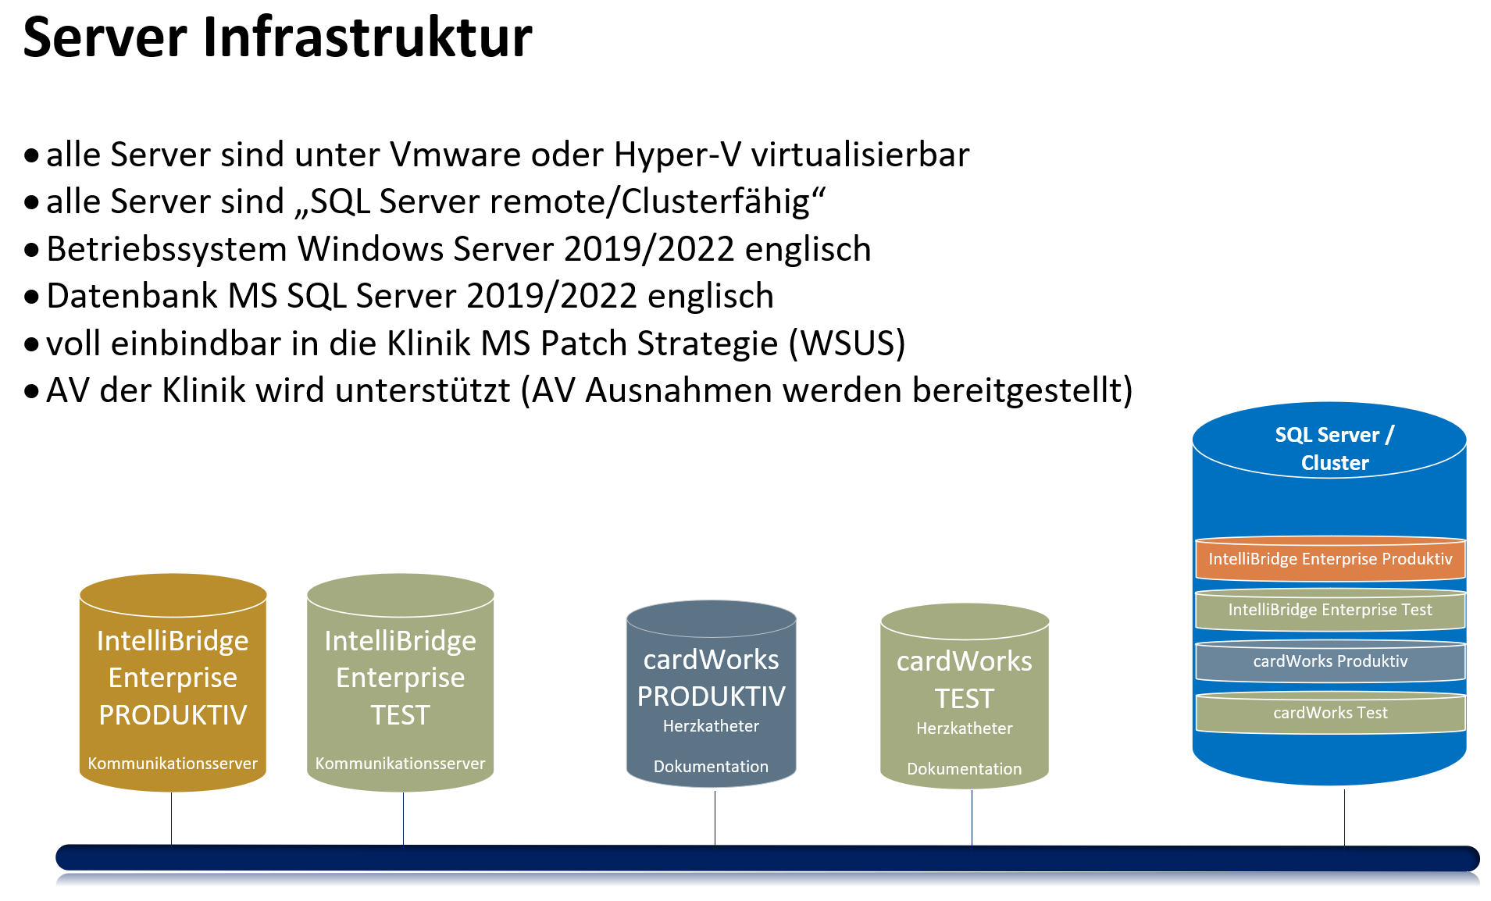

|  |  |  |  |  |  |
| --- | --- | --- | --- | --- | --- |
|  | **IBE**  **Produktiv** | **IBE**  **Test** | **cardWorks**  **Produktiv** | **cardWorks**  **Test** | **SQL Datenbank Server** |
| CPU **#clients < 5** |  |  |  |  |  |
| **#clients > 5** |  |  |  |  |  |
| **vCPU [no.]** | **2** | **2** | **2** | **2** | **4** |
| RAM |  |  |  |  |  |
| **Size [GB]** | **16** | **12** | **12** | **8** | **32** |
| DISK SIZE |  |  |  |  |  |
| **C:\** OS partition **[GB]** | **80** | **80** | **80** | **80** | **80** |
| **D:\** Data partition **[GB]** |  |  | **150** | **50** |  |
| **G:\** Repository Custom **[GB]** |  |  |  |  |  |
| **X:\** Datacenter **[GB]** |  |  |  |  |  |
| **D:\** System Datenbank **[GB]** |  |  |  |  | **50** |
| **E:\** Datenbanken **[GB]** |  |  |  |  | **100** |
| **F:\** TempDB **[GB]** |  |  |  |  | **100** |
| **G:\** Logs **[GB]** |  |  |  |  | **50** |
| **D:\** Application **[GB]** | **50** | **100** |  |  |  |
| **E:\** Data partition **[GB]** | **150** |  |  |  |  |
| **F:\** Backup **[GB]** | **100** |  |  |  |  |
| **Z:\** Philips Service Partition **[GB]** | **50** |  |  |  |  |
| NETWORK |  |  |  |  |  |
| **Speed [Gbps]** | **1** |  | **1** | **1** | **1** |

# Datenbanken

Die folgende Tabelle zeigt die Namen und Eigenschaften der Datenbanken für die jeweiligen Einzelsysteme auf.

Die Installation erfolgt in einer konsolidierte Datenbank Instanz: \\Servername\PHILIPSCIS (Vorschlag).

Ein entsprechender Domänen SQL User Account wird im Vorfeld durch die Uniklinik Leipzig bereitgestellt.

Durch die Installer der jeweiligen Applikationsserver werden die Datenbanken unter Angabe der Datenbank Instanz und der User Account Informationen automatisiert angelegt. Für Bestandssysteme können die Datenbanken durch eine Backup- und Restore Routine auf einem neuen Datenbank Server eingebunden werden.

**Abkürzungen:**

**IBE** – IntelliBridge Enterprise (Philips Kommunikationsserver)

**Xper IM DC** – Xper Information Management Datacenter (Hämodynamik Applikationsserver)

**cardWorks** – Herzkatheter Dokumentations- und Befundsystem

|  |  |  |  |  |
| --- | --- | --- | --- | --- |
| **System** | **Datenbankname** | **Größe (initial)** | **Zuwachs (Jahr)** | **Login** |
| IBE | Philips.IBE.SIS | 2 GB | 1 GB (abhängig vom Nachrichtenaufkommen) | *SQL AD User Account* |
|  |  |  |  |  |
| Xper IM DC | LXIMS | 1 GB |  | *SQL AD User Account* |
|  | XIMS | 1 GB | Ca. 4 GB  Anzahl Prozeduren x 2MB  2 x HKL + 1 x Angio Ambulantisierung geschätzt 2000 Eingriffe | *SQL AD User Account* |
|  |  |  |  |  |
| cardWorks | CimDb | 300 MB | 100 MB | *SQL AD User Account* |
|  | Hl7Db | 200 MB | 100 MB | *SQL AD User Account* |

## 10.1 Datenbank Backup

Für alle Datenbanken werden seitens Philips Datenbank Backup Jobs aktiviert. Diese sind:

Montag – Samstag: Inkrementelle Backups stündlich

Sonntag: Full Backup

Aufbewahrungsdauer: 14 Tage (dann automatischer Purge von Backups > 14 Tage)

# Dienste

Mit der Installation der Software Anwendungen werden durch die Installer entsprechende Windows Dienste erstellt und installiert. Die nachfolgende Tabelle führt diese Windows Dienste, bezogen auf den Applikationsserver und dem Starttype sowie den User Account auf. Im Rahmen der Projektumsetzung für cardWorks kann ein dedizierter Dienst User Account seitens der Uniklinik Leipzig definiert werden, welcher dann für alle Windows Dienste, welche durch Philips Applikationen erstellt werden, Verwendung findet.

|  |  |  |  |
| --- | --- | --- | --- |
| **System** | **Dienstname** | **Starttyp** | **Login** |
| IBE | Rhapsody (Version) | Automatisch | AD User Account  *(MRZ\Philips)* |
|  | Philips.IBE.DICOMManagerService | Automatisch  (nur bei Nutzung von durch den IBE bereitgestellten Dicom Services) | Local System Account |
|  |  |  |  |
| Xper IM DC | XIM Data Center | Automatisch | Local System Account |
|  |  |  |  |
| cardWorks | cardWorks Server Service | Automatisch | AD User Account |
|  | cardWorks Communication Server | Automatisch | AD User Account |
|  | cardWorks DICOM WLM Service | Automatisch  (nur bei Bereitstellung der DICOM Modality Worklist durch cardWorks) | AD User Account |
|  | cardWorks DICOM MPPS Service | Automatisch | AD User Account |